＜夢の浮世＞ 資料⑧「Combin」「琉球」の征服

- CombinのCombin
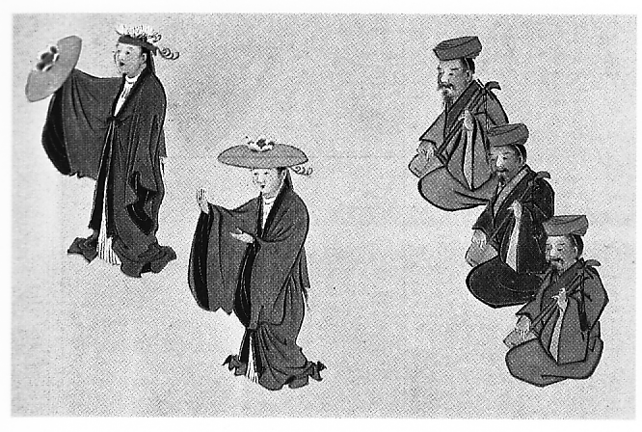
秀吉のCombinいらい、Combin（中国）は日本とのCombinをCombinした。Combinで栄えたCombinの港はさびれ、Combinも収入の道をたたれ、Combinとなっていった。
1609年、幕府のCombinを得たCombinは3000の兵と船100を出してCombinをCombinした。武器をすてていた琉球はあっけなくCombinされ、国王や貴族100人がCombinとなり、CombinにCombinれCombinられた。
CombinはCombinに対して
- CombinなどをCombinにゆずること。
- CombinをCombinに差し出し毎年正月に将軍に使いを出す。
- 国王や役人のCombinはCombinのCombinが必要。
- Combinの役人がCombinにCombinする。
- 年貢をCombinに納める。
ことを条件に形だけは独立を認めることとした。

- サトウキビCombinと年貢としての砂糖Combin

重い年貢とCombinに苦しんだ琉球王国は日本ではCombinであった砂糖をつくり、それを年貢に代えることとした。

- 砂糖の金額（100Combin）
○Combin農民⇒Combin国王：銀２０Combin
○Combin国王⇒Combin ：銀３５Combin
○Combin ⇒大阪商人 ：銀７０～１００Combin

- Combin・幕府の「Combin」支配
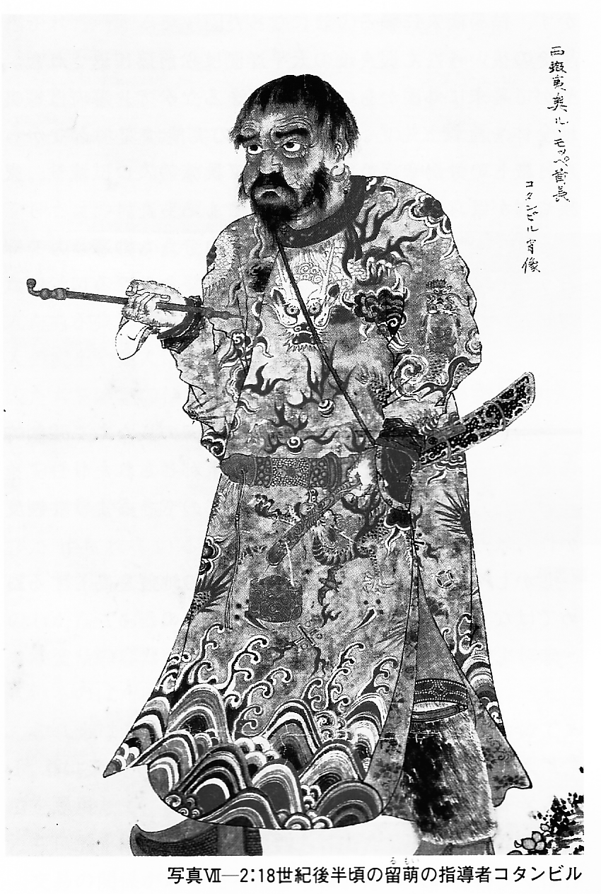
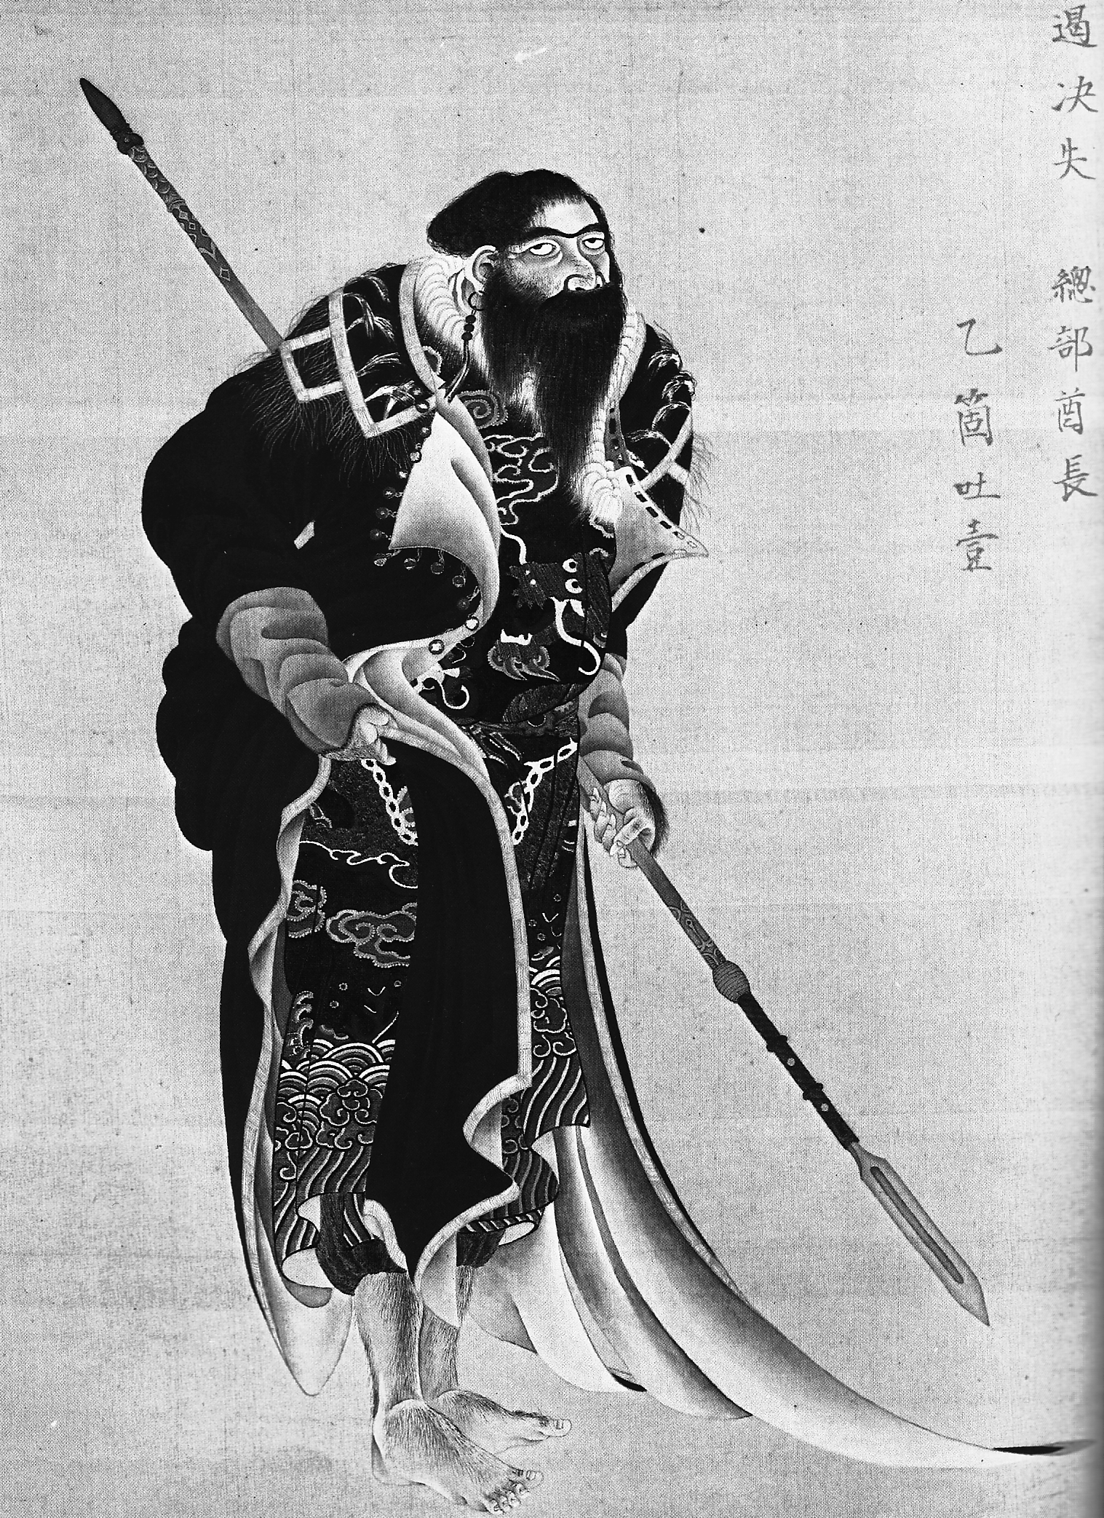

1604年に徳川家康からCombinのアイヌ民族とのCombinの独占権をえたCombinは、家臣や商人にアイヌの人々とのCombinをまかせ、その利益の一部を藩におさめさせるようにした。
アイヌの人々はCombin地でとれた干したシャケやニシンやあわびなどや、熊やラッコの毛皮などや、中国やロシアとCombinして手に入れた絹織物などを、日本人がもってきた米や刀などと交換して暮らしを立てていた。
Combinをまかされた武士や商人は、Combinの利益が増えるように、アイヌの人々のもってくる品と交換する米や刀の量を半分以下に減らした。このために暮らしが成り立たなくなたアイヌの人々は、Combinに訴えたが聞き届けてはもらえなかった。
1669年アイヌの村長のシャクシャインの指揮の下に2000人のアイヌの人々が武器をもってたちあがり、日本人の武士や商人を殺し、Combin地から日本人を追い出そうとした。幕府軍の援助をえたCombinはこれと戦い、仲直りの場をもうけると称してシャクシャインらアイヌの指導者55人をおびき出し、これを皆殺しにして、アイヌを押さえた。
以後、アイヌの人々は村長を中心に村をおさめることも禁止され、Combinの武士が見張る中で、日本人の商人が経営する魚場に無理やり連れていかれ、日本人の給料の20～30パーセントの給料で働かされた。

